.
 ® | Серия ГАММА  Двигатель GW4  GW4 15, GW4 18  Диапазон мощности: 40 - 48 кВт  Постоянная скорость полной нагрузки: 1500 и 1800 об/мин

Генераторного назначения атмосферный дизельный двигатель для тяжёлой работы

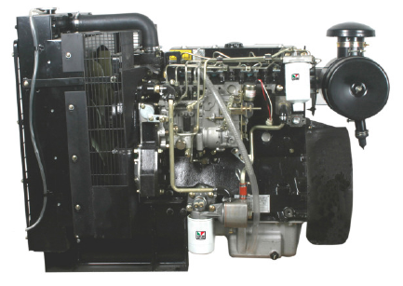
Специальные атрибуты  Разработано для непрерывной работы при окружающей температуре до 52 °С.  Холодный запуск выше -10 °С  Интервалы обслуживания – 400 часов  Технические данные  Смотрите далее. | Характеристика двигателя  - Дизельное топливо  - Четыре цилиндра  - Непосредственный впрыск  - Жидкостное охлаждение  - Естественное всасывание  - Стандартные масляный и топливный фильтры  - Электростартерный запуск 12В (24В)  - Вращение против часовой стрелки, если смотреть на маховик  - Картер маховика по SAE 3  - Радиатор с вентилятором

страница 1

ГАММА серия; технические данные двигателя GW4

Конструкция и оборудование
• чугунный картер
• удаление воздуха из топливной системы
• рядный насос высокого давления
• маховик 10" или 11,5" с зубчатым венцом
• датчик низкого давления масла
• накручиваемый фильтр смазочного масла
• топливный фильтр/агломератор
• впускной и выхлопной коллекторы
• руководство по эксплуатации

Гарантия
- стандартная: два года
- избирательная: пять лет (предоставляется по запросу).

Технические данные
 |  | GW4 15 | GW4 18
Количество цилиндров |  | 4
Порядок работы (цилиндр №1 со стороны ремённого привода) |  | 1-3-4-2
Впрыск топлива |  | Непосредственный
Газообмен |  | Атмосферный
Направление вращения – смотреть со стороны маховика |  | Против часовой стрелки
Диаметр цилиндра | мм | 100
Ход | мм | 127
Рабочий объем всех цилиндров | л | 3,99
Степень сжатия |  | 16,5:1
Максимальная скорость полной нагрузки | об/мин | 1500 | 1800
Средняя скорость поршня | м/с | 6,35 | 7,62
Расход масла |  | максимум 0,2% от расхода топлива

страница 2

ГАММА серия; технические данные двигателя GW4

Мощность (по ISO 3046) ¹, крутящий момент и расход топлива ²
об/мин |  | 1500 | 1800
Продолжительная мощность | кВт | 40 | 44
Мощность перегрузки | кВт | 44 | 48.4
Расход топлива (при 100% продолжительной мощности) | л/ч | 9.5 | 10.3

1. Номинальная мощность измеряется на конце маховика.  2. Номинальная мощность и расход топлива относятся к полностью обкатанному, недефорсированному двигателю без радиатора и вентилятора, а так же без потребления мощности навесным и при-водным оборудованием.  Формулировки характеристик - ISO 3046  Мощность при постоянной скорости – продолжительная работа (ICN)  Мощность в кВт, которую двигатель способен непре  рывно развивать при заявленной скорости коленчатого вала при атмосферном давлении 100 кПа, относи  тельной влажности 30%, температуре входящего воз-духа 25 ^{о}С и если двигатель обслуживается, и поддер-живается в хорошем рабочем состоянии, использу-ется топливо соответствующее BS EN 590 класса A1 или A2, смазочное масло соответствующее по качеству и вязкости спецификации рекомендованной фирмой Lister Petter Limited.  Мощность при постоянной скорости – мощность перегрузки (ICXN)  Максимальная мощность в кВт, которую двигатель способен периодически развивать при заявленной ско-  рости коленчатого вала для периода, не превыша-  ющего один час в любой период из двенадцати часов непрерывной работы, сразу после работы на режиме продолжительной мощности, описанном в пункте 1. |  |  |  | Меняющаяся скорость – постоянная мощность, продолжительная работа (IFN)  Максимальная мощность в кВт, которую двигатель способен непрерывно развивать при заявленной скорости коленчатого вала, при условии опреде-  лённых в пункте 1, с ограничением подачи топлива так, чтобы мощность отключения топлива не могла быть превышена.  Меняющаяся скорость - мощность прекращения подачи топлива, пульсирующая работа (IOFN)  Максимальная мощность в кВт, которую двигатель способен периодически развивать при заявленной скорости коленчатого вала для периода, не пре-вышающего 1 часа в любой период из 12 часов непрерывной работы, сразу после работы на ре-жиме с продолжительной мощностью, по выше указанному стандарту ISO.  Уменьшение нагрузки  Для нестандартных условий должны быть приме-нены соответствующие стандарты BS, ISO или DIN.  Перегрузка возможна только полностью обкатан-ного двигателя. Это обычно достигается после 50 часов работы.
Приблизительные размеры и вес
Сухой вес, | кг | 409 | 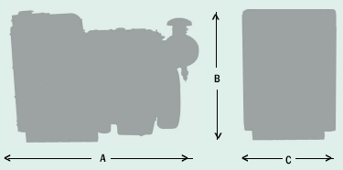
Длина (А), | мм | 1300
Высота (В), | мм | 880
Ширина (С) | мм | 930
Широкий диапазон вариантов позволяет клиенту выбирать спецификацию, которая соответствует его требованию. Пожалуйста, обратитесь к вашему Lister Petter представителю (см. ниже слева)

Адрес представителя

«Автоэнергосистемы» ООО
а.я.13, г. Новочеркасск
Россия, 346405
тел./факс: 86352-34291
http://www.listerpetter.ru
diesel@listerpetter.ru

UK
Lister Petter Limited, Dursley, Gloucestershire GL11 4HS England
Tel: +44 (0)1453 544141; Fax: +44 (0)1453 546732; E-mail: sales@lister-petter.co.uk http://www.lister-petter.co.uk

Lister Petter предприняла усилия для обеспечения точности информации в технических данных, но оставляет за собой право на внесение изменений в спецификации и инфор-мацию без уведомлений и обязательств или ответственности.
страница 3

